Консультация для родителей:
"Летние развлечения на свежем воздухе"
Лето прекрасное время года. Долгожданный отдых - это заслуженная награда за долгие дни работы, быта, заботы. Семейный отдых – это максимально возможное количество времени, которое вы можете уделить своему ребенку. Для ребенка – это долгожданное событие, которое он тоже ждал весь год.
А чтобы отдых принес только удовольствие вам и вашему ребенку постарайтесь соблюдать некоторые правила:
• Если вы решили заниматься со своим ребенком, помните, что эти занятия должны быть короткими и проводить их лучше в утренние часы. Ваша задача расширять кругозор детей, соединяя имеющиеся знания и жизненный опыт ребенка.
• Следует помнить, что выезжая за город, или путешествую по миру, следует обсуждать с ребенком полученные впечатления.
• Всеми силами отвлекайте ребенка от телевизора и компьютера, проводите все свободное время на свежем воздухе, катайтесь на велосипеде, самокате, роликах, играйте в футбол. Лето – это укрепление здоровья ребенка и от того как он отдохнет во многом зависит его здоровье весь следующий учебный год.
• Старайтесь соблюдать режим дня, иначе очень трудно к нему возвращаться в сентябре. Не забывайте, что недосыпание развивает неврозы, возрастает утомление. Ребенок должен спать не менее 10 часов.
• Выбирайте только те виды отдыха, которые устроят вас и вашего ребенка.
• Планируя экскурсию на отдыхе, обсудите с ребенком заранее, как он к этому относится, если реакция негативна, попробуйте найти компромисс. Попробуйте найти другую экскурсию, которая интересна и вашему ребенку. Советуйтесь с ребенком, будьте внимательным слушателем, ценность общения не в количестве времени, а в качестве общения (внимание, уважение, понимание).
Игры с родителями – это неотъемлемая часть развития детей.
Это и укрепление здоровья, и хорошее настроение.
Совместные игры сближают родителей и детей. Ваш ребенок придет в восторг, когда увидит серьезного папу, весело играющего в мяч.
Для дошкольника «игра – единственный способ освободиться от роли ребенка, оставаясь ребенком».
Для взрослого - «единственный способ стать снова ребенком, оставаясь взрослым».
Предлагаем вам некоторый перечень игр, которые вы можете использовать с детьми во время летнего отдыха.
Игры с мячом
«Назови животное» Можно использовать разную классификацию предметов (города, имена, фрукты, овощи и т. д.). Игроки встают по кругу и начинают передавать мяч друг другу, называя слово.
Игрок, который не может быстро назвать слово, выбывает из игры. Играя в такую игру, вы расширяете кругозор и словарный запас своего ребенка.
«Съедобное – несъедобное»
Это одна из древних игр. Ее правила довольно просты. Игроки стоят в ряд, ведущий кидает мяч по очереди каждому из игроков, при этом произносит какое-нибудь слово. Если слово «съедобное», игрок должен поймать мяч, если «несъедобное» - оттолкнуть. Если игрок ошибается, то он меняется местами с ведущим.
Познакомьте детей с русскими народными играми:
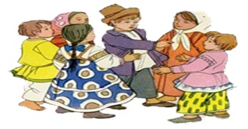
«Горелки», «Чехарда». Вспомните игры, в которые играли сами в детстве: «Садовник», «Краски», «Бабушка, нитки запутались», «Жмурки». Ваш ребенок будет в восторге, а вы снова окажитесь в детстве. Отличное настроение обеспечено и вам, и вашему ребенку.
Рисование мелками.
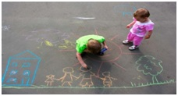
Намного интереснее рисовать с детьми на улице. Возьмите с собой набор цветных мелков, и смело разрисовываете асфальт. Причем рисовать можно не только человечков, картинки, но и изучать буквы, цифры и т. д. С детьми постарше можно поиграть в классики и другие аналогичные игры.
Надувание мыльных пузырей.
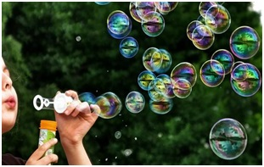
Такая игра будет, не только полезна, но и доставит массу удовольствия! Главное набраться терпения и научить ребенка надувать мыльные пузырьки. Летние игры для детей с помощью мыльных пузырей станут не только радужными, но и веселым развлеченьем в виде догонялок за пузырями. Надувая пузыри, малыши тренируют легкие. Кроме того, дуть в одну сторону не такое уж легкое задание! Дуть мыльные пузыри можно не только через палочку, но и через соломинку, и чем больше отверстие, тем больше получатся пузыри.

Игры с обручем и скакалкой.
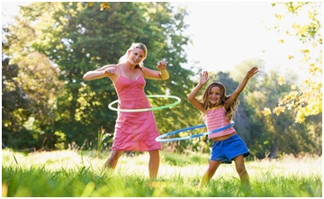
Улучшить физическую подготовку ребенка можно также при помощи обруча и скакалки. Так как малыши не могут использовать эти снаряды по прямому назначению, то вначале можно предложить, например, небольшой обруч в качестве руля, либо поставить обручи ребром, чтобы ребенок прополз по тоннелю.
Самые популярные игры летом связаны с водой и в воде.
Но и с минимальным количеством воды можно организовать эстафету водоносов. Для этой игры потребуются две табуретки, на одной из которых ставиться емкость с водой, а на другой пустой аналогичный сосуд. Задача детей перенести воду из одного сосуда в другой посредством других предметов. Воду можно носить формочками, половниками, тарелками. Побеждает та команда, которая расплещет наименьшее количество воды. Усложнить игру, развивающую точность и координацию движений, можно посредством установления конкретного способа переноски воды: в одной руке, на плоском блюдце.
Игры с камешками.
Детки очень любят собирать камни. Наберите камней разного цвета и размера в ведро, высыпьте их в миску с водичкой и помойте. Когда вы помыли камешки, можно начинать с ними играть. Можно класть камни в ведро и переносить их в какое-то место, можно делать это с помощью лопатки или чашечки. Можно обложить камешками цветочную клумбу, или дерево. Можно нарисовать на земле палочкой какую-то фигуру, и по контуру выкладывать ее камнями.
Новые яркие впечатления обогащают содержание детских игр. Обилие разнообразного природного материала способствует развитию творческого замысла в игре. Некоторые игры появляются неожиданно, как отклик на яркие новые впечатления. Это помогает взрослым узнать своего ребёнка, даёт большие возможности для индивидуального подхода к детям, для выявления интересов, склонностей ребёнка. Используйте благоприятные летние дни!
Дорогие родители!
Дарите любовь, нежность своим чадам и не забывайте
с ними играть!

